游戏初始界面
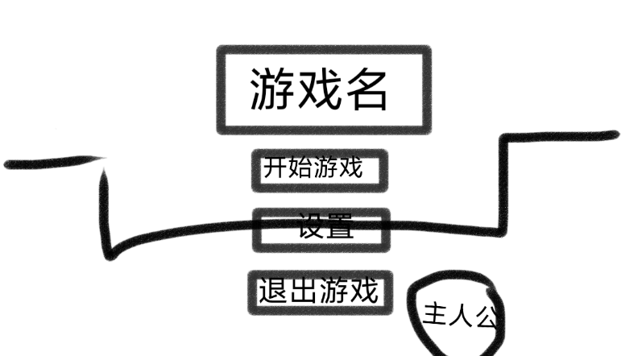
对于美术
重点：主界面视角为平面视角，即横切面，比如我们看到的视角直接对着酒馆的门口，人出来的第一时间是面朝我们的
背景：白天，我希望在画面的右边画上像素风格的城墙，城墙上停一只白鸟，左边画一栋较高的房屋，房屋烟囱上冒着炊烟，而中间的则设立一家酒馆，游戏的主人公设计主要原型为流浪汉，我希望达到的预期效果为玩家在第一次看见这个界面时甚至无法认出这是一个人（例如一坨黑色的不明物体），在酒馆门口的左边即与主人公对称的位置加一块板子（用于张贴悬赏）
初始游戏界面字体：（开始游戏，设置，退出游戏）：游戏名称字体较大,设计风格可加入一些蛇的元素，然后字体可以偏卡通一点，开始游戏等同理，可以设计一个木板，然后开始游戏等字写在木板上，黑边内白（做的q版可爱一点）
进游戏动画：点击开始游戏后，开始游戏等选项渐隐，游戏名称上移移出屏幕，游戏从上至下完成黑色覆盖，短暂过后载入漫画（四格漫画），漫画一格一格展示，左上优先，第一个场景为阴暗的小巷（重点表示环境的恶劣），第二幅场景给手数钱特写，手里只有几个铜板（主角没钱），第三幅主角手捂着肚子走到街上去（主角很饿），第四幅晕倒的画面，主角此时已经倒地了，所以视角可以放低，图片部分为地面，部分为行人的脚需。将游戏初始界面的游戏名等移除，时间为晚上，背景天空变暗，窗灯发出亮光，播放画面，播放画面为白鸟先飞出屏幕，随后两个喝醉的人从酒馆出来，两个人的着装可以走骑士风格，两个人可以在头顶加几个小冒泡（用来代表喝醉的感觉），随后二人出来出现文字框（白色的那种小框），里面加上省略号就行，两人走开一定距离后，主角起身，走向悬赏板撕下一块悬赏令，进入游戏选择难度界面。
对于程序
我需要在点击开始游戏后能够进入到美工负责的动画中，在点击设置后能弹出美工负责的动画以及设置界面，点击退出游戏则可以正常弹出是否选择退出的选项。

游戏难度选则界面设计
对于美术
设计一个悬赏板（材质背景为木头材质），，不一样难度星星数不一样（星星数使用五角星手绘的那种），分1，2，3星星，难度越高星星越多，在悬赏单上（悬赏单用那种海贼王里面悬赏单的感觉啊），不一样的难度对应不一样的颜色，1星蛇的眼睛为绿色，2星为橙色，3星为红色。可以在悬赏板上再画一些小悬赏单，上面东西省略可以打马赛克或者省略号。左中右三种难度选择难度后做一个撕下的动画，然后从上而下黑屏，进入加载界面。
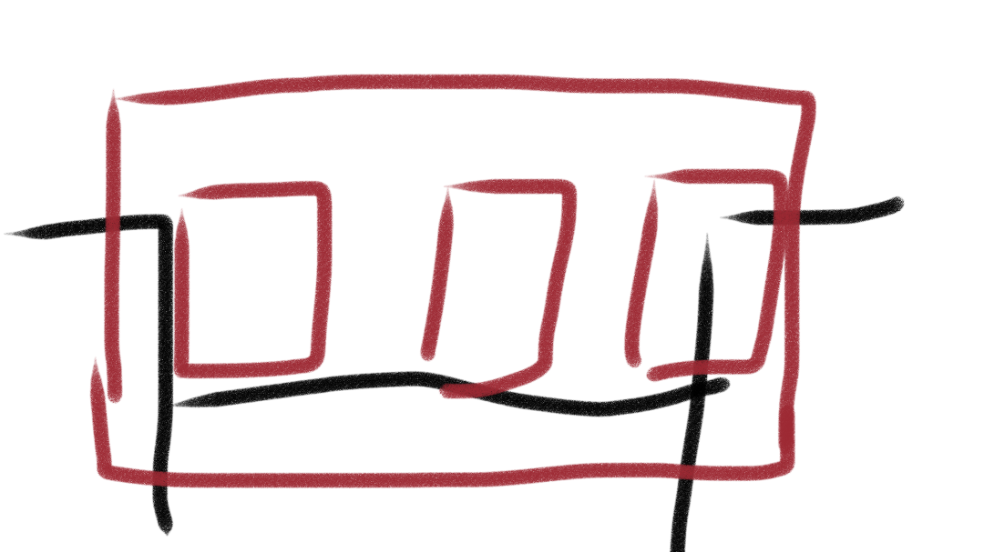
对于程序
悬赏栏由屏幕中央从小放到到最后停在屏幕中央。
对于选择不同难度需要对地图的金币数量和蛇的速度进行调整，难度越高对应的金币数量越少，蛇的速度越快，点击对应难度后，能进入加载界面。
设置界面
对于美术
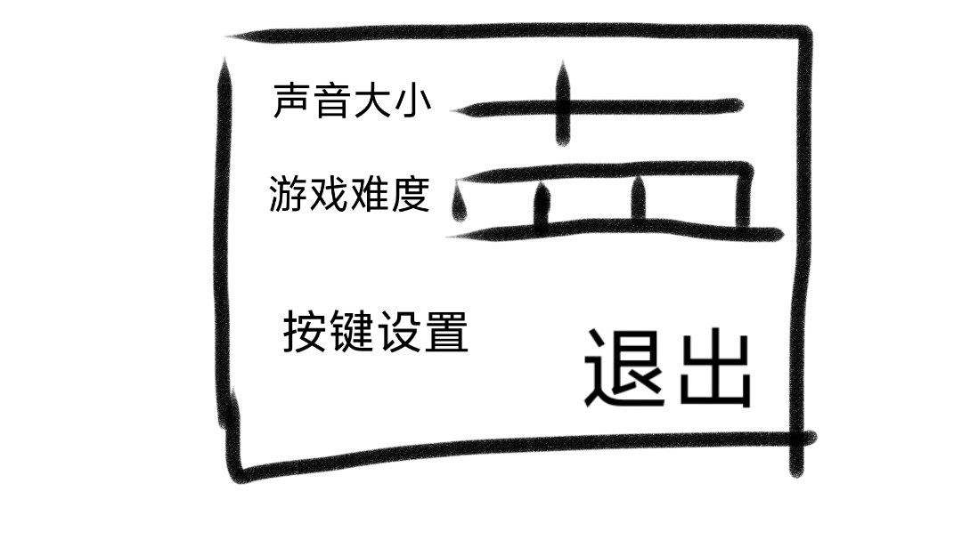
设置界面与悬赏板的材质类似，都为木头材质声音大小等字体可与主界面的形式类似。
对于调整声音大小那一栏，我希望做出一个长条形的三角性，来代表声音进度条，左边为一个顶角表示声音较小，右边为宽边为声音较大。
声音调整那一个划钮可以设置为木头材质的，长度与声音栏最长边相同。
游戏难度按钮上面分别写一个Easy，Medium，Hard
希望能对不一样的难度做出不一样的颜色暗示，例如easy为绿色，medium为橙色，hard为红色。希望在选择难度后对该按钮做出一个颜色变暗的效果，来表示你目前选择了此难度。
做一个游戏按键的展示图（暂时不让改游戏按键啊，太难做了）
对于程序
做出一个动画效果，在点击进入游戏后，动画展示完后，将美术制作的悬赏板从上而下移动至画面中央，起初移动速度较快，在快到中间时减速，最后略微超过中间位置，在上下抖动一下后回到屏幕正中央。
在调整游戏声音时，鼠标左键拖动声音调节按钮进行左右滑动，滑向左边声音变小，滑向右边声音变大。
在鼠标左键点击对应难度按钮后，切换按钮的颜色（加深之类的），并根据调整对游戏的金币数量和蛇的移速要进行相对应的改变。
鼠标左键滑动至游戏按键后，会直接显示游戏的按键设置图，此时除游戏展示图，其他场景变暗，鼠标移开后，游戏按键设置界面关闭。
退出游戏后，直接关闭该界面回到游戏初始界面。
游戏退出界面
对于美术
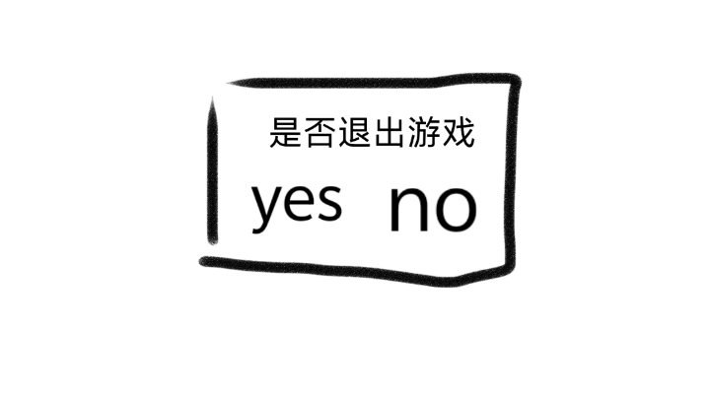
板块仍然为木板材质，字体与前面的设置界面字体类似就行
对于程序
该板块的出现方式可以与设置板块的出现方式类似啊
在点击yes后，游戏关闭。在点击no时该界面关闭回到初始界面。

游戏加载界面
对于美术
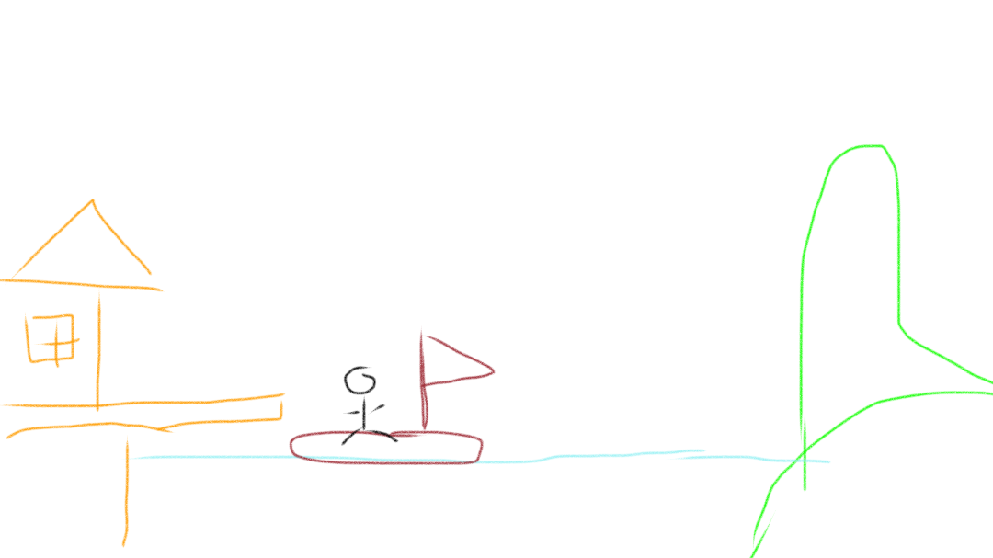
地图左边黑色模块，设计一个港口（画风等请查看游戏画风），蓝色部分为大海，右边为岛屿，即游戏即将冒险的地方。
岛屿的大致设计为周围绿色的群山环绕。
需要设计一个木筏，以及主人公坐在木筏的动作，主角设计的衣服可以直接黑色破布。
对于程序
游戏的加载进度条百分比与木筏的从左到右的进度相绑定，当船只运动到岛屿时即游戏加载完毕，则进入关卡内
注意：此图片同样用于进入结局系统的动画，详见结局系统。
游戏内界面设计
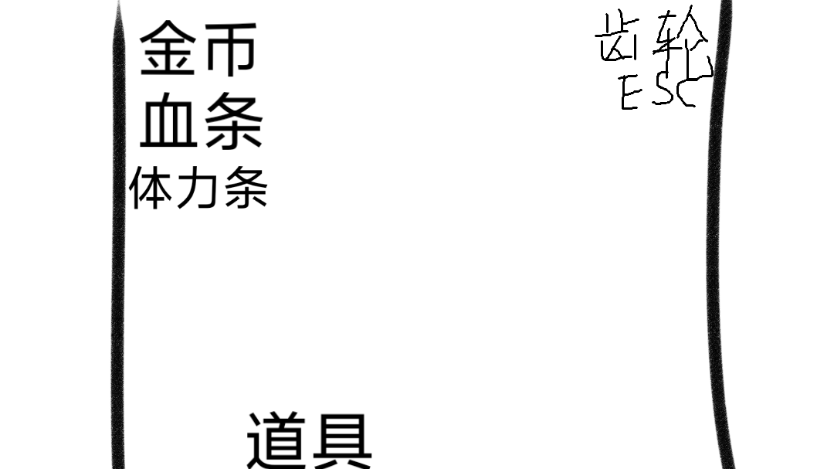
对于美术
设计一个金币的图标，以及表示金币数量的图标
设计一个血条，血条为长条形的，并作出10个阶段用于展示掉血效果，第一阶段为满血，即血条红色填充满，第2阶段血量由100变为90，部分血条红色变为灰色，根据阶段不同从左到右阶段性减少，直到全部变为灰色。
设计一个体力条，颜色为橙色，外面有一个小框，框住里面橙色的体力条。
在画面的左上角画一个齿轮同时在齿轮下面加一个ESC
这些部分可以设计简约一点

对于程序
进入该界面后，将鼠标指示器隐藏
在拾取金币后，金币的数量要发生变化，即数量加1
当玩家被攻击后，角色的血条要发生变化，即减少
当玩家按住shift，进行奔跑时，玩家会不断消耗体力条即体力条不断减少，橙色从右到左不断减少，直到玩家体力条下降到0，体力会随着时间的推移慢慢恢复。
当在游戏内点击esc键时，游戏内部暂停，同时玩家视角停止旋转，并弹出暂停界面
玩家通过移动鼠标进行视角转动

游戏内暂停界面

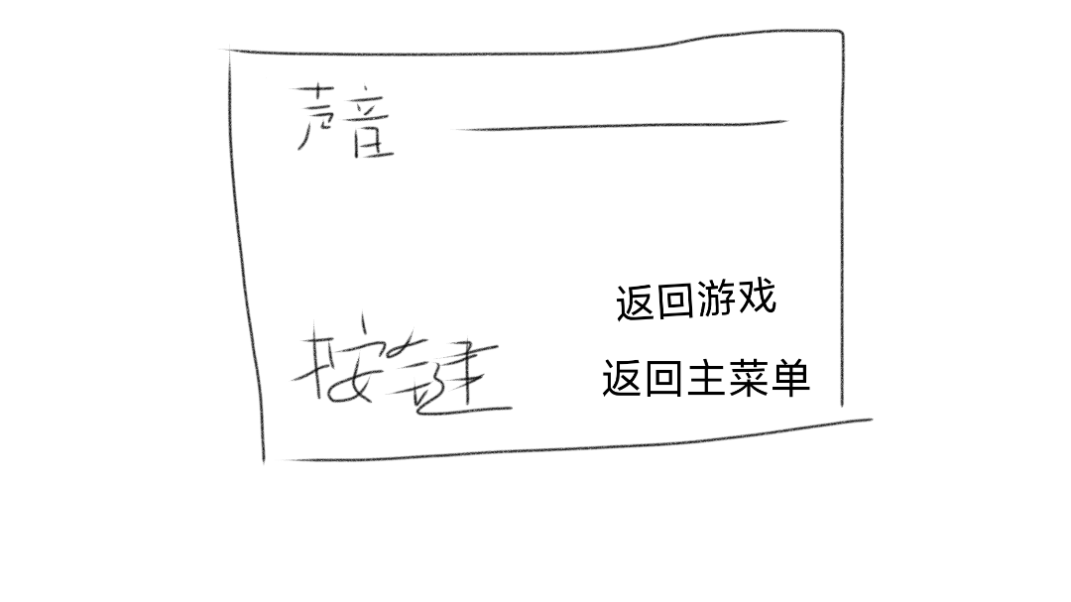 对于程序：
点击返回游戏可关闭这个界面，同时游戏继续，返回主菜单则结束这个游戏，并返回主菜单。

